

Centre Hospitalier Universitaire de Nice
Hôpital de l'Archet
151, route de St Antoine de Ginestière
BP 3079
06202 Nice cedex 3

C.H.U.N. | COMEDIMS et CLIN |  |  |  |  |  |  |  |  | Page 1/10
Cellule interventionnelle antiBIOTIQUES (CIAB)
[Thématique]
Manuel Accréditation : |  |  |  |  | Mots clés :
Prévalent : |  |  | Secondaire : |  | Charte de fonctionnement CIAB
Rédaction |  |  | Mise à jour |  | Vérification |  |  | Approbation
Florence Lieutier,  Véronique Mondain, |  |  | Florence Lieutier  Véronique Mondain  Céline Pulcini |  | CIAB |  |  | CLAI  CME
Date de création : |  |  | Date de dernière mise à jour : |  | Date de vérification : |  |  | Date d’approbation :
24/10/2005 |  |  | 04/02/13
Signature |  |  | Signature |  | Signature |  |  | Signatures
Diffusion
Date : |  | Emetteur : |  | Type : |  | Mode : |  |  | Cible :
 |  |  |  | restreint  général |  | papier  email  site intranet |  |  | direction générale  directions fonctionnelles  services cliniques  services médico-techniques  tous services  tous personnels
Application |  |  |  |  | Validité
immédiate |  |  |  |  | permanente

Charte de fonctionnement de la CIAB

Problématique
La France reste encore le 3ème consommateur d’antibiotiques en Europe, et si les 2 premiers Plans Nationaux Antibiotiques ont permis de réduire la consommation de 15% en ville et de 10% à l’hôpital, l’enjeu actuel est la multiplication rapide des résistances bactériennes, avec notamment 10 à 15 % des E. coli qui sont multi-résistants, qu’il s’agisse de souches communautaires ou hospitalières. En l’absence de nouveaux antibiotiques en développement, ces résistances sont actuellement responsables d’une morbi-mortalité croissante par infection, avec un risque réel d’impasse thérapeutique à court terme.

C’est donc un vrai enjeu de Santé Publique que de prendre en considération les propositions du 3ème Plan National d’Alerte pour les antibiotiques pour mieux utiliser les antibiotiques.
Il ne saurait être question de priver un patient d’un traitement si celui-ci est utile, ni de mettre en place une maîtrise purement comptable des prescriptions. L’objectif est de recourir au bon produit, pour une durée pertinente et sous forme adéquate, en insistant sur la connaissance du caractère particulièrement sélectionnant de certaines molécules qui feront donc l’objet d’une prescription particulièrement réfléchie : céphalosporines, fluoroquinolones et carbapénèmes. La France veut se rapprocher du niveau moyen de consommation européen, et doit donc réduire ses prescriptions de 25% sur 5 ans.

Objectifs de la CIAB
Cette cellule a pour objectif d'apporter une aide au diagnostic des infections et à la prescription d'antibiotiques aux prescripteurs. Cette aide est basée sur une collaboration multidisciplinaire et sur des outils d'aide à la prescription: référentiels, ordonnance spécifique, accès à des bases de données communes (dossier patient sur Clinicom, résultats microbiologiques, données pharmacie).

Cette démarche a également un but pédagogique et doit renforcer la sensibilisation de tous au Bon Usage de ces médicaments, particulièrement auprès des jeunes prescripteurs.
Le bénéfice attendu est l’augmentation de l’impact des actions de chacun des acteurs impliqués dans l'utilisation des anti-infectieux: hygiénistes, infectiologues itinérants, microbiologistes, pharmacologues et pharmaciens. Le champ d'action et la qualité des prestations doivent permettre d'améliorer la prise en charge de tous les patients susceptibles de bénéficier d'un traitement antibiotique.

Organisation de la CIAB
La CIAB, équipe pluridisciplinaire d'aide à la prescription d'antibiotiques, est composée de microbiologistes, d'infectiologues itinérants, de pharmaciens référents en Infectiologie, d’hygiénistes, de pharmacologues, et de cliniciens référents (Annexe 1).
Des réunions mensuelles de la CIAB sont prévues, actuellement tous les derniers vendredis de chaque mois de 8 à 9 heures afin de préparer et présenter les bilans semestriels et annuels, et d’organiser et évaluer les actions.
La charte de la CIAB sera diffusée auprès des chefs de service, et de l’ensemble des prescripteurs, après validation par tous les membres de la CIAB, et présentation en CME, pour assurer la transparence nécessaire à cette démarche, et permettre un accès au conseil pour tous.

Missions de la CIAB

Voir Annexe ICATB Version 2.

Missions de l’infectiologue itinérant

Conseiller les prescripteurs selon 3 circuits:
- sur appel du prescripteur lui-même pour une aide au diagnostic et/ou pour le choix du traitement ;
- à la demande du microbiologiste : bactériémies et infections à entérobactéries C3GR
- ou du pharmacien, selon le type de traitement : poly-antibiothérapie, antibiotiques de réserve signalés en italique sur l’ordonnance antibiotiques, traitement prescrit non adapté à l'antibiogramme,durées prolongées.
L'infectiologue itinérant donne son avis dans les 24h. Ses interventions sont tracées dans la valisette Cs INFECTIO dans clinicom.

Une ligne de conseil téléphonique en infectiologie est disponible aux heures ouvrables pour les hôpitaux/cliniques (hors CHU de Nice) et les médecins libéraux du département (tel 04 92 03 96 88).

Missions du microbiologiste
1 Mettre à la disposition du clinicien et des membres de la CIAB la documentation microbiologique (antibiogrammes, CMI ou autres tests complémentaires) sous une forme adaptée au choix ou à l’adaptation du traitement antibiotique.

2 S’assurer au moment de la transmission des résultats urgents (bactériémies, méningites, multi-résistance aux antibiotiques, antigènes solubles urinaires positifs…) que le traitement en cours est adapté à la sensibilité de la bactérie et aux protocoles validés par la CIAB. Selon le cas, il proposera l’aide sous forme de conseil ou l’intervention d’un infectiologue..

3 Mettre en œuvre une alerte dans les cas faisant l’objet d’une procédure spécifique :
(liste non exhaustive) :
- Alerte entérobactéries C3G-R
- Bactériémies
- S.aureus de sensibilité réduite aux glycopeptides ;
L'alerte est transmise systématiquement :
- aux services par téléphone pour les bactériémies
- pour les entérobactéries C3G-R par @ quotidien à tous les membres de la CIAB sur anti-infectieux@chu-nice.fr.

Transmission de l’alerte C3G-R
- Information au médecin responsable du patient sur la valisette Bactério, du prélèvement concerné dans CLINICOM :« Recherche de B lactamase à spectre élargi par méthode de synergie en cours. Résultat de l'antibiogramme sous réserve pour les C3G. En cas d'infection sévère invasive, l'usage des carbapénènes est recommandé avec réévaluation clinique à 48 h et consultation d'avis d'infectiologue itinérant »
- Un message pour chaque dossier validé provisoire avec le code « Blact » à l’adresse anti-infectieux@chu-nice.fr.

4 Répondre aux demandes transmises par les infectiologues dans le cadre de la CIAB :
Interprétation du mécanisme de résistance et du niveau de sensibilité (résultat transmis ou en cours). Mise en œuvre de tests de sensibilité complémentaires. Aide au choix d’antibiotiques de recours. Ces réponses font l’objet d’une trace écrite.

5 Analyser l'écologie microbienne pour les services à risque, ce qui doit permettre d'adapter au mieux les traitements probabilistes.

6 Préparer des tableaux de bord trimestriels et annuels (rapport d’activité, sensibilité couples antibiotique-espèce, résistances-consommation avec pharmacie, résistances particulières .. en fonction des services). La préparation de ce rapport devrait se faire en grande partie avec la pharmacie et l’EOHH.

Missions du pharmacien

1. Mettre en application de règles discutées en COMEDIMS, pour la prescription, la dispensation et la gestion des traitements dans les services.

- Valider toutes les prescriptions Antibiotiques.
- Respect de l’ordonnance spécifique.
- Exhaustivité des données (et recherche de données complémentaires ou manquantes auprès du prescripteur)
- Adéquation du traitement prescrit avec les données microbiologiques (antibiogramme).
- Posologie en fonction des données biologiques (fonctions rénale et hépatique), de l'âge, du poids…
- Suivi de la durée du traitement

- Alerter pour réévaluation des antibiotiques ciblés : enregistrement informatique des données recueillies à partir de l’ordonnance en vue d’une traçabilité concernant la prescription des antibiotiques particuliers suivants :carbapenèmes, glycopeptides, C4G, uréidopénicillines, linezolide, tigecycline. Toutes les prescriptions d’antibiotiques ciblés sont enregistrées, pour alerter quotidiennement les infectiologues itinérants pour réévaluation des traitements à 48/72 heures. Alerte transmise par @ à la @-liste CIAB sur anti-infectieux@chu-nice.fr.

- Participer à des présentations dans les services.

- Préparer des bilans périodiques : tableaux de bord trimestriels et annuels commentés (consommations antibiotiques en DDJ, par UF, par familles d’ATB), suivi de couples bactérie/antibiotique, … en collaboration avec les microbiologistes et hygiénistes; envoi des conclusions communes aux prescripteurs.

- Tester le logiciel CONSORES pour l’analyse des consommations d’antibiotiques au regard des résistances bactériennes.

Missions de l’hygiéniste
C’est le rôle spécifique de l'hygiéniste et de l'équipe opérationnelle d'hygiène hospitalière (EOHH) de garantir la cohérence et la pertinence des mesures de prévention. Ainsi l'hygiéniste et l’EOHH :
- envoient les alertes BMR (fax et scan dans clinicom)
- évaluent les risques de transmission ;
- vérifient la mise en place des mesures d’hygiène adéquates pour le cas signalé et pour les autres patients si cela est nécessaire, gestion d’une épidémie.
- élaborent une stratégie de recommandations adaptées aux besoins:
- rappel de recommandations existantes via les protocoles et fiches techniques (cf bible d’hygiène)
- élaboration de recommandations spécifiques
- demande d’intervention de personnes ressources
- évaluent l’opportunité d’organiser une information voire une formation ciblée dans le service.
- Organisent avec le CLIN le signalement des infections nosocomiales.

Textes de référence
- ANDEM. Le bon usage des antibiotiques. Recommandations pour maîtriser le développement de la résistance bactérienne 1996: pages 67-73.
- Arrêté du 31 mars 1999 relatif à la prescription, à la dispensation et à l’administration des médicaments soumis à la réglementation des substances vénéneuses dans les établissements de santé, les SIH, et les établissements médico-sociaux disposant d’une pharmacie à usage intérieur.
- Circulaire DGS/DSS/DHOS n°2001/649 du 31/12/2001 relative à la campagne budgétaire pour 2002 des établissements sanitaires financés par dotation globale.
- Circulaire N° DHOS/DGS/E2/5C/2004/599 du 13 décembre 2004 relative à la mise en œuvre du programme national de lutte contre les infections nosocomiales 2005/2008 dans les établissements de santé.
- Circulaire 2012 ICATB V2
- Plan national pour préserver l’efficacité des antibiotiques. B. Kouchner – novembre 2001. Rapport de Anne Claude Crémieux, Olivier Réveillaud et Benoît Schlemmer sur l’usage des antibiotiques en France.

Pièces annexes
- Annexe 1. Organisation de la CIAB.
- Annexe 2. Acteurs de la CIAB
- Annexe 2. Organisation de la politique anti infectieuse au CHU de Nice
- Annexe 3. ICATB V2
- Annexe 4. Actions menées et à mener au regard d’ICATB V2.
- Annexe 4. Modèle d’ordonnance nominative pour antibiotiques CHU de Nice
- Annexe 5. Formulaire « Infectio » dans le dossier patient informatisé Clinicom.

L’ensemble de ces actions doit être réalisé dans un cadre institutionnel. Il doit faire l’objet d’un consensus de la communauté médicale et ces actions doivent se faire en toute transparence en définissant clairement le cadre des interventions et le rôle de chacun.

Annexe 1. Organisation de la CIAB.
Médecin responsable
de son patient
Hygiéniste
Respect des règles d’hygiène de base, des protocoles BMR, des pratiques professionnelles à risque (ISO, cathéters..), signalement des infections nosocomiales
Infectiologue itinérant
Approche diagnostique et thérapeutique à la demande du
- prescripteur
- pharmacien
- microbiologiste
- hygièniste
Microbiologiste
- mise à disposition de documentation microbiologique
- Alertes BMR
- Alertes bactérièmies
- Conseil et intervention d’expert
Pharmacien
- validation des prescriptions
- adéquation avec les données microbiologiques
CELLULE INTERVENTIONNELLE
ANTIBIOTIQUES
- Aide au diagnostic et au traitement
- Information, formations, audits
Pharmacovigilance
- Diffusion d’alertes médicamenteuses
- Conseil et intervention d’expert
Pharmacologue
- Dosage d’antibiotiques
- Conseil et intervention d’expert
Annexe 2. Acteurs de la CIAB

Nom | Mission | Coordonnées
Bernadette Baldin | CRPV Pharmacovigilance
Evelyne Bernard | infectiologue itinérant (référent antibiotique) Neurochirurgie et de Diabétologie sur le site Pasteur (0,1 ETP)  Convention avec le centre de rééducation Hélio-Marin | Mob 24586
Yasmina Berrouane | Hygiéniste
Boczek Christelle | Pharmacien, Pasteur | 37 690
Loïc Bornard | Anesthésiste référent chirurgie thoracique
Michel Carles | Infectiologue itinérant chirurgie orthopédique
Florian Cattet | Réanimateur clinicien référent
Pierre-Eric Danin | Réanimateur clinicien référent
Nicolas Degand | Microbiologiste
Jean Dellamonica | Réanimateur clinicien référent Archet 1 | 24377
Pierre Dellamonica | Infectiologue  Responsable GT Plan National Antibiotiques | 24381
Francine de Salvador | Infectiologue itinérant infections pulmonaires | 22314
Silvère Dumas | Pharmacien  Président de la COMEDIMS  Président de la CLAI
Thierry Fosse | Microbiologiste hygiéniste  Président du CLIN  Président de la CLAI | 24313
Rodolphe Garraffo | Pharmacologue | 38501
Christian Jacob | Pharmacien, site Pasteur
Luce Landraud | Microbiologiste
Florence Lieutier | Pharmacien référent Archet, Pasteur, Cimiez  Secrétaire CIAB | 36 274  37 690
Sandrine Leonardo | Pharmacien, site St Roch
Véronique Mondain | Infectiologue itinérant (référent antibiotique) Archet et Cimiez  Secrétaire CIAB (0,7 ETP)  Convention avec cliniques St Georges, Les Sources, St François | 24568
Céline Pulcini | infectiologue itinérant (référent antibiotique) sites Archet (réanimation), Pasteur (cardiologie, chirurgie thoracique, ORL, néphrologie, neurologie) et en Réanimation à St Roch (0,3 ETP) | Bip 0562
Pierre-Marie Roger | Responsable du service d’Infectiologie. | 25179
Raymond Ruimy | Responsable du laboratoire de microbiologie
Patricia Veyres | Hygiéniste | 25181
Delphine Viard | Pharmacien St Roch

Annexe 2. Organisation de la politique anti infectieuse au CHU de Nice (d’après S. Benzaken, 12/12/2012).

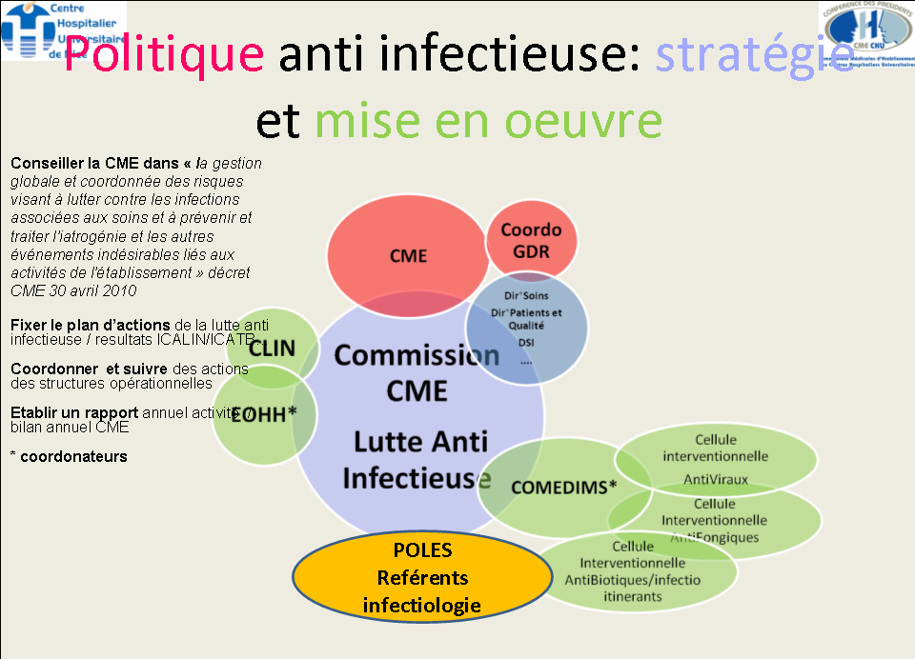
Annexe 3. ICATB version 2 2012

Annexe 3. Actions réalisées et à mener selon ICATB version 2 2012.

Fonctions | Items |  | ICATB.2 | Actions réalisées en 2012 | Actions à mener  en 2013
Organisation | Politique | ATB01 | Le programme d’action relatif au bon usage des médicaments et des DM comprend un volet sur les antibiotiques | Plans d’actions CIAB 2012 validé en CLAI le 04/07/2012 | Plan d’actions CIAB 2013 à valider en CLAI en Avril 2013  EP : extrait du programme qualité et sécurité des soins de la CLAI (S. Dumas)
Organisation | Accès à conseil | ATB02 | Chaque prescripteur a accès à un conseil diagnostique et thérapeutique en antibiothérapie | Plans d’actions CIAB 2012 validé en CLAI le 04/07/2012 | Plan d’actions CIAB 2013 à valider en CLAI en Avril 2013 (S. Dumas)  EP : charte CIAB
Organisation | Accès à conseil | ATB03 | Les modalités de collaboration entre le référent en antibiothérapie, le pharmacien, le microbiologiste et l’infectiologue le cas échéant, sont définies | Charte V1 2005 | Charte V2 2013  EP : charte CIAB
Organisation | Alerte | ATB04 | Il existe une procédure d’alerte validée par la CME pour une réévaluation de l’antibiothérapie | Réévaluation pour antibiotiques ciblés + entérobactéries C3G-R (micro-organisme précisé) + hémocultures positives | Réévaluation pour antibiotiques ciblés + entérobactéries C3G-R (micro-organisme précisé) + hémocultures positives  Discuter selon possibilités ORBIS réévaluation par le prescripteur de toutes les antibiothérapies  EP : extrait daté du programme qualité et sécurité des soins de la CLAI (S. Dumas)
Moyens | Informatique | ATBM1 | Il existe une connexion informatique entre les secteurs d’activités des prescripteurs, le laboratoire de microbiologie et la pharmacie | Oui | Oui  EP : confirmation écrite de la DESI justifiant l’accès de tous les acteurs de la CIAB aux résultats bactériologiques de Clinicom
Moyens | Informatique | ATBM2 | La prescription des antibiotiques est informatisée | Métavision en réanimation | Métavision et Orbis en déploiement  EP : copies d’écran justifiant la transmission des données de la prescription à la pharmacie (F. Lieutier)
Moyens | Humains | ATBM3 | Il existe un (des) référent(s)en antibiothérapie | Oui | Oui  EP : charte CIAB  Conventions V. Mondain et E. Bernard pour établissements hors CHU
Moyens | Humains | ATBM4a | Le(s) référent(s) a(ont) une compétence adaptée à ses(leurs) missions | Oui | Oui  EP : attestation DU/DESC des 3 référents antibiotiques
Moyens | Humains | ATBM4b | Ses(leurs) compétences sont actualisées régulièrement | Oui | Oui  EP : certificat de présence congrès des 3 référents antibiotiques
Moyens | Humains | ATBM5 | Nombre d’ETP spécifiquement affectés au(x) référent(s) antibiotique intervenant dans l'établissement | 1,1 | Cible théorique CHU de Nice : 1,0 ETP
Moyens | formation | ATBM6 | Une formation des nouveaux prescripteurs, permanents ou temporaires est prévue par l'établissement pour le bon usage des antibiotiques | FMC ATB, formation internes | FMC ATB, formation internes  EP : validation CLAI du socle de formation (S. Dumas)
Actions | Prévention | ATBA1 | Il existe une liste d’antibiotiques « ciblés » dans l'établissement actualisé l’année du bilan | Oui depuis 2007 | EP : ordonnance incluse dans la charte CIAB
Actions | Prévention | ATBA2 | Il existe un protocole sur l'antibiothérapie de 1ère intention des principaux sites d’infection actualisée dans les 3 ans | Oui, Antibiogarde | Antibiogarde actualisé en 2013  EP : protocole daté et validé par la CLAI en avril 2013 (S. Dumas)
Actions | Prévention | ATBA3 | Toute antibiothérapie poursuivie plus d’une semaine doit être argumentée dans le dossier patient | Oui via ordonnance nominative | Actuellement : proposer de conserver l’ordonnance nominative J7 dans le dossier patient (validation CLAI : S. Dumas)  A terme : argumentation dans Orbis/Métavision  EP : trace écrite de l’argumentation dans le dossier patient informatisé
Actions | Prévention | ATBA4 | Les modalités de contrôle/réévaluation sont déterminées par l’établissement | Oui depuis 2007, élément preuve ordonnance spécifique (rôle pivot du pharmacien) | EP : charte CIAB
Actions | Prévention | ATBA5 | Des tests d’orientation diagnostique sont présents dans les services d’urgence. | Oui | EP : bon de commande des TOD angine + attestation des responsables de service (H. Haas et J. Levraut)
Actions | Surveillance | ATBA6 | Il existe une surveillance de la consommation des antibiotiques en doses définies journalières DDJ rapportée à l’activité | Oui depuis 2005 (surveillance globale) | Surveillance + ciblée, avec actions à mener (F. Lieutier + CIAB) + retour d’information annuel prescripteurs et CLAI (S. Dumas)  EP = bilan d’activité annuel CIAB (F. Lieutier, V. Mondain, C. Pulcini)
Actions | Surveillance | ATBA7 | Cette surveillance se fait dans le cadre d'un réseau | Participation à la surveillance ATB Sud-Est depuis 2008 | EP : document attestant de la participation à ce réseau de surveillance des consommations des antibiotiques (F. Lieutier)
Actions | Surveillance | ATBA8 | Les données de surveillance de la consommation sont confrontées à celles de la résistance aux antibiotiques | A développer (données préliminaires) | A organiser via Consores (R. Ruimy, F. Lieutier, V. Mondain)  EP = bilan d’activité annuel CIAB (F. Lieutier, V. Mondain, C. Pulcini)
Actions | Surveillance | ATBA9 | Les résultats de la surveillance de la consommation d’antibiotiques sont restitués à toutes les disciplines participantes | Non | EP : mail à envoyer à tous les responsables de service attestant de la surveillance ciblée, avec proposition d’actions à mener (F. Lieutier, V. Mondain, C. Pulcini)
Actions | Surveillance | ATBA 10 | Les résultats de la surveillance de la consommation d’antibiotiques sont présentés en CME | Oui, en CLAI, COMEDIMS, ss commission de la CME | Surveillance, avec actions à mener (F. Lieutier + CIAB) + retour d’information annuel prescripteurs et CLAI (S. Dumas).  Bilan d’activité annuel CIAB (F. Lieutier, V. Mondain, C. Pulcini)  EP = document attestant de la restitution de ces résultats à la CLAI (S. Dumas)
Actions | Evaluation-audits | ATBA11a | Evaluation du respect de la molécule recommandée dans les 3ans | SPA CARB 2011  ENP IAS 2012  Audit IU Urgences 2012  Audit BLSE 2013 | EP : document daté attestant de la conduite de ces évaluations (F. Lieutier, V. Mondain, C. Pulcini)
Actions | Evaluation-audits | ATBA11b | Evaluation de la posologie de l’antibiotique dans les 3 ans | SPA CARB 2011
Actions | Evaluation-audits | ATBA11c | Evaluation de la durée de l’antibiothérapie dans les 3 ans | SPA CARB 2011  Audit IU Urgences 2012
Actions | Evaluation-audits | ATBA11d | Evaluation de la réévaluation, réadaptation de traitement (désescalade en cas d’antibiothérapie probabiliste etc) | SPA CARB 2011
Actions | Evaluation-audits | ATBA12 | Les résultats des évaluations sont restitués à toutes les disciplines participantes | Oui pour les Urgences (infections urinaires) | EP : attestation de présentation/restitution + proposition d’actions à mener (C. Pulcini)
Actions | Evaluation-audits | ATBA13 | Les résultats des évaluations sont restitués à la CME | Oui, SPA CARB en CLAI 04/07/2012 | EP : attestation de présentation/restitution en CLAI + proposition d’actions à mener (S. Dumas)

EP = élément-preuve

Annexe 4. Modèle d’ordonnance nominative pour antibiotiques
au CHU de Nice (dernière version 2007).

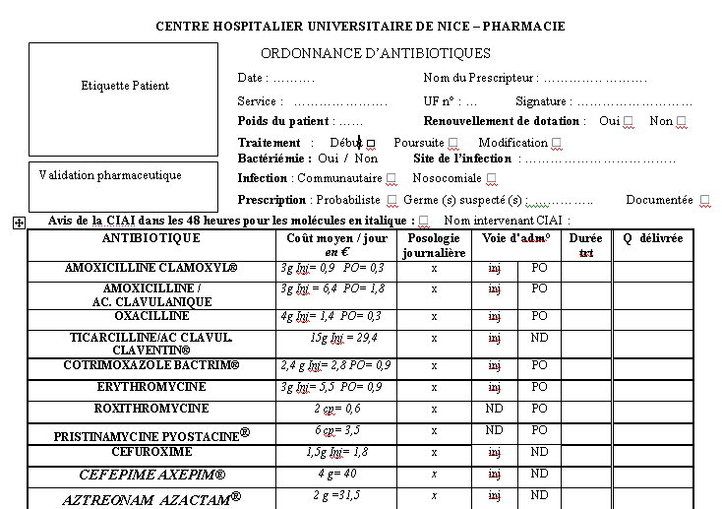

- Annexe 2. Formulaire « Infectio » dans le dossier patient informatisé Clinicom.
